Objevy v oblasti antiferomagnetických materiálů mění způsob ukládání dat

Mezinárodní vědecký tým pod vedením fyzika Tomáše Jungwirtha zažívá světový úspěch: o jeho převratném výzkumu v oblasti spintroniky vyšly od začátku letošního roku články v prestižních časopisech Science Advances, Nature Nanotechnology, Nature Communications či Nature Physics. Posledně jmenovaný titul o tématu připravil speciální vydání.

Tomáš Jungwirth je vedoucím Oddělení spintroniky a nanoelektroniky ve Fyzikálním ústavu Akademie věd ČR a koordinuje projekt ASPIN, na kterém se kromě Akademie věd a Univerzity Karlovy podílejí partneři z Velké Británie, Německa a Španělska. Jeho tým použil jako první na světě k vytvoření nového typu paměti antiferomagnety, tedy materiály, které vědci do té doby považovali za prakticky bezcenné. Nové objevy umožňují tisícinásobně rychlejší zápis, ale mají i slibné aplikace v oblastech jako umělá inteligence a neuronové sítě.

Současná paměťová média, jako jsou třeba harddisky v našich počítačích, využívají pro záznam jev zvaný magnetizace. Ve feromagnetických materiálech jsou spiny elektronů orientované jedním směrem, a tím společně přispívají k magnetizaci látky. Díky tomu je možné je snadno ovládat, např. pomocí magnetického pole, a detekovat. Zároveň po vypnutí zapisovacího magnetického pole zůstávají spiny společně a trvale v zapsaném směru a mohou tak sloužit k ukládání informace. V nemagnetických materiálech jsou spiny elektronů orientovány nahodile, magnetizace je nulová a nedají se proto využít pro paměti.
Antiferomagnety, na které se projekt ASPIN zaměřuje, se navenek chovají jako běžné nemagnetické materiály. Spiny elektronů v nich ovšem nejsou orientovány nahodile, ale jejich orientace se pravidelně střídá od jednoho ke druhému atomu v mřížce. Materiál má tedy v sobě dvě prolínající se magnetizace orientované opačným směrem a jejich účinek se tak navenek navzájem ruší. Z tohoto důvodu se antiferomagnety dlouho zdály být nezajímavé pro praktické využití.
Vědci z Fyzikálního ústavu však představili nejen nové fyzikální jevy, kterými lze antiferomagnety použít k zápisu, čtení a ukládání informací, ale ukázali i experimentální zařízení, které je možné připojit k běžnému počítači a ukázat na něm princip antiferomagnetické paměti.
U běžných magnetických pamětí slouží k zápisu informací obyčejné elektromagnetické cívky. Vzhledem ke struktuře antiferomagnetických materiálů bylo ale potřeba vytvořit podobné „cívky“ přímo u jednotlivých atomů. K tomu napomohla krystalová struktura zkoumaných antiferomagnetů CuMnAs nebo Mn₂Au, které si při průchodu běžného elektrického proudu takové virtuální atomové cívky vytvoří samy od sebe.
Nový způsob zápisu informací může v budoucnu zrychlit práci počítačů, protože pro záznam stačí extrémně krátké – pikosekundové – elektrické výboje, což je tisíckrát kratší doba než v dnes používaných feromagnetických součástkách. Přečtení informace je také relativně snadné, protože se při zápisu mění elektrický odpor materiálu.
Antiferomagnetická paměť má i další překvapivé vlastnosti. Například nemusí být binární (klasické počítačové paměti používají zápis do dvojkové soustavy ve formě jedniček a nul), protože může měnit odpor postupně, a nedokáže ji narušit ani velmi silné vnější magnetické pole.
Projekt ASPIN má za cíl rozvinout výzkumný směr založený na antiferomagnetické spintronice. Spintronika je obor elektroniky zabývající se využitím spinu elektronů, přičemž spin představuje kvantovou vlastnost kterou lze popsat jako vnitřní moment hybnosti částice. Z výzkumného hlediska jde projekt daleko nad rámec magnetických pamětí. Zabývá se i průnikem spintroniky s dalšími moderními oblastmi fyziky, jako jsou Diracovy kvazičástice a topologické fáze v pevných látkách.
Na počátku letošního roku tým publikoval sérii článků na téma antiferomagnetické spintroniky v časopisech Science Advances, Nature Nanotechnology a Nature Communications. Časopis Nature Physics dokonce věnoval tomuto tématu zvláštní vydání.
Oddělení spintroniky Fyzikálního ústavu si své mezinárodní postavení v oboru buduje dlouhodobě, o čemž mimo jiné svědčí tři desítky článků publikovaných v rodinách časopisů Nature a Science za posledních deset let a dva granty Evropské výzkumné rady.
Široký ohlas této nové vědní oblasti dokládají i pozvání pro koordinátora projektu k prezentaci výsledků na plenárních přednáškách mezinárodních konferencí o magnetismu, které se letos konají v Singapuru (Intermag2018), San Francisku (ICM2018) a Mainzu (JEMS2018).
Kromě Akademie věd a Univerzity Karlovy se na projektu podílí také tři německé Max Planck instituty v Berlíně, Drážďanech a Halle a univerzita v Mainzu, britská Univerzita v Nottinghamu a španělská firma IGSresearch Ltd.
___________
Reference:
K. Olejník et al., Science Advances 4, eaar3566 (2018)
doi: 10.1126/sciadv.aar3566
P. Wadley et al., Nature Nanotechnology, on-line 12 March (2018)
doi: 10.1038/s41565-018-0079-1
S. Y. Bodnar et al., Nature Communications 9, 348 (2018)
doi: 10.1038/s41467-017-02780-x
T. Jungwirth et al., Nature Physics 14, 200 (2018)
doi:10.1038/s41567-018-0063-6
J. Železný et al., Nature Physics 14, 220 (2018)
doi:10.1038/s41567-018-0062-7
L. :10.1038/s4156, Nature Physics 14, 242 (2018)
doi:10.1038/s41567-018-0064-5

Fotografie:
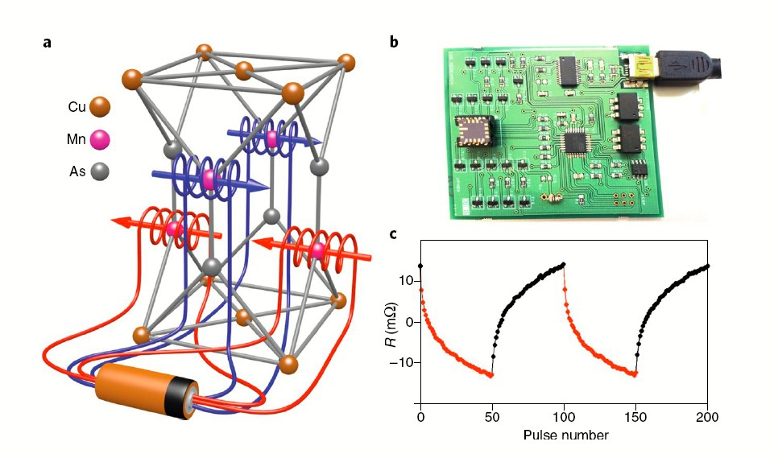
Popis: K ovládání antiferomagnetů je potřeba zhotovit cívky (a), které výtváří opačné magnetické pole u sousedních atomů v krystalové mřížce (červená a modrá cívka). Doslova toto udělat není prakticky možné. V krystalech jako je CuMnAs ovšem vzniknou takové „atomové cívky“ samy od sebe působením běžných elektrických proudů. To otevírá možnost využití antiferomagnetů v mikroelektronice (b), například pro paměti využitelné v umělých neuronových sítích (c).
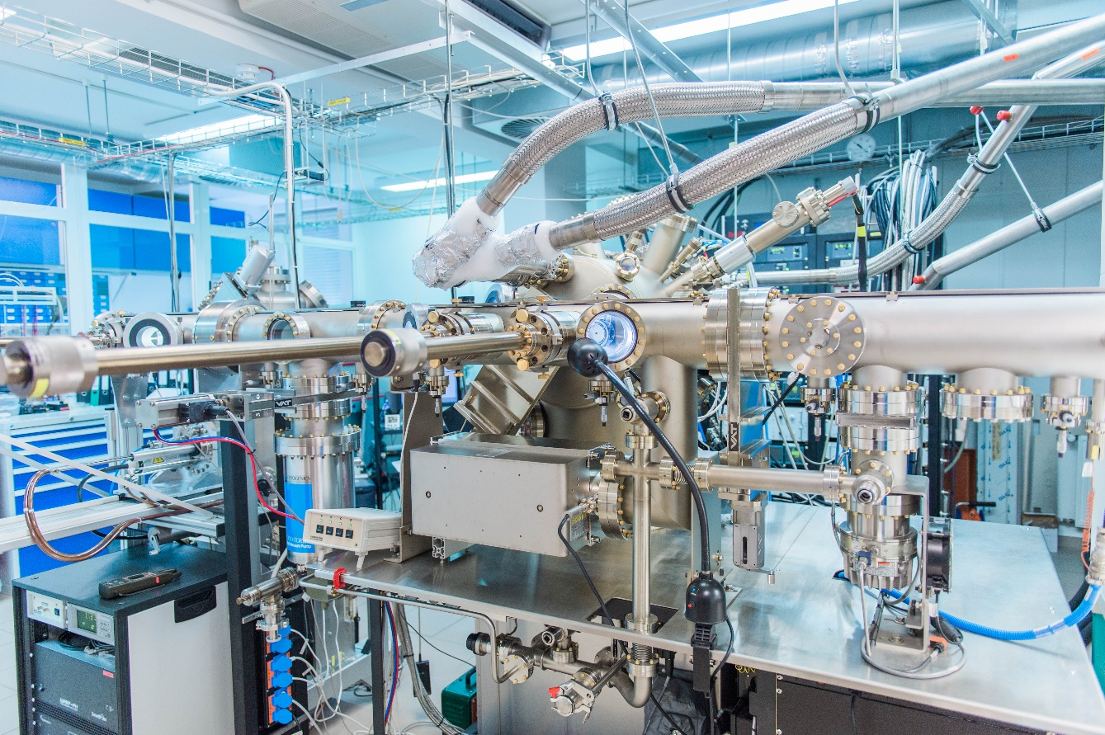
Popis: Zařízení pro růst tenkovrstvých krystalů (včetně antiferomagnetů) technologií epitaxe z molekulárních svazků.
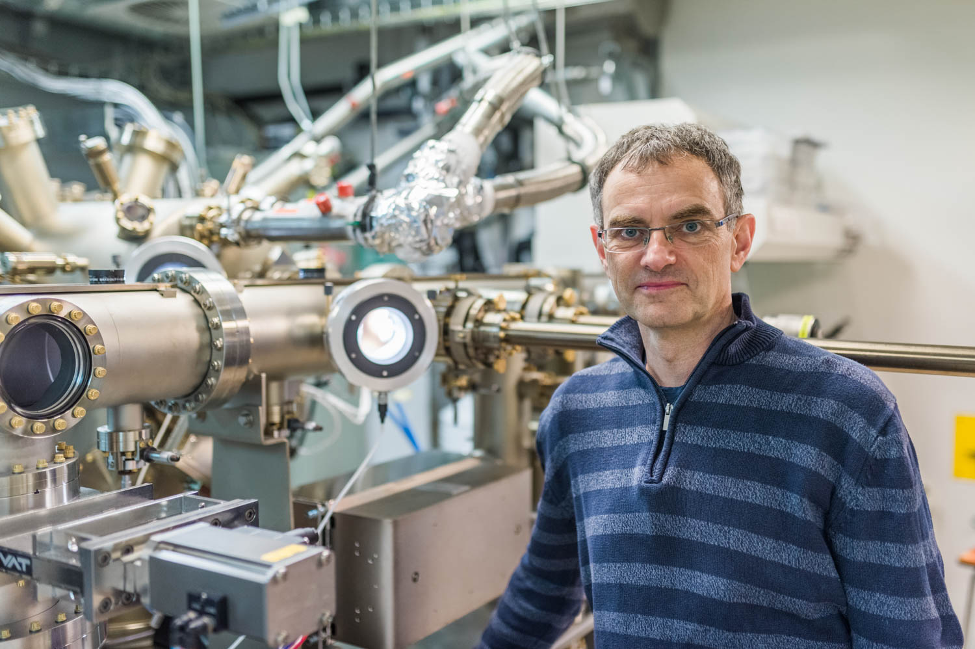
Popis: Vedoucí oddělení Tomáš Jungwirth u zařízení pro růst tenkovrstvých krystalů.
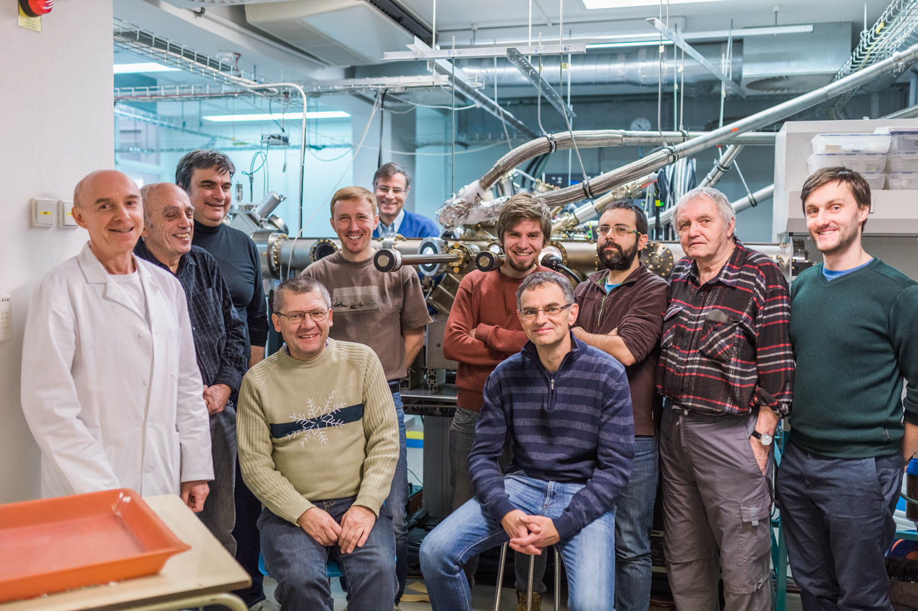
Popis: Oddělení spintroniky a nanoelektroniky Fyzikálního ústavu v Laboratoři MBE.

